Тетерев сидел на дереве. Лисица подошла к нему и говорит:
— Здравствуй, Тетеревочек, мой дружочек! Как услышала твой голосочек, так и пришла тебя проведать.
— Спасибо на добром слове, - сказал Тетерев.
Лисица притворилась, что не расслышала и говорит:
— Что говоришь? Не слышу. Ты бы Тетеревочек, мой дружочек, сошел на травушку погулять, поговорить со мной, а то я с дерева не расслышу.
Тетерев сказал:
— Боюсь я сходить на траву. Нам птицам опасно ходить по земле.
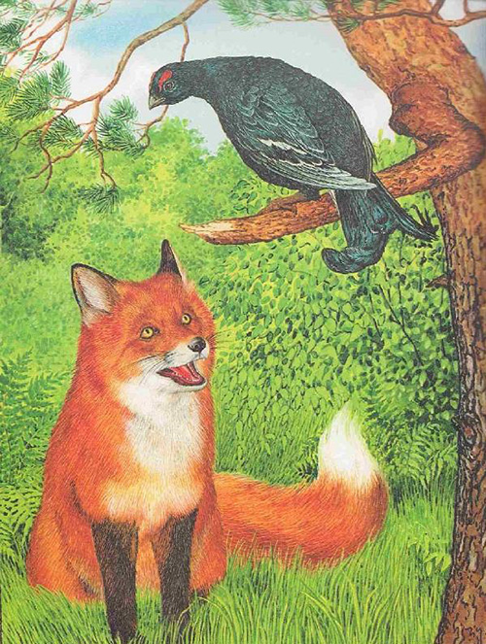
— Или ты меня боишься? — сказала Лисица.
— Не тебя, так других зверей боюсь, — сказал Тетерев. — Всякие звери бывают.
— Нет, Тетеревочек, мой дружочек, нынче указ объявлен, чтобы по всей земле мир был. Нынче уж звери друг друга не трогают.
— Вот это хорошо, — сказал тетерев, — а то вот собаки бегут; кабы по-старому, тебе бы уходить надо, а теперь тебе бояться нечего.
Лисица услыхала про собак, навострила уши и хотела бежать.
— Куда ж ты? — сказал тетерев. — Ведь нынче указ, собаки не тронут.
— А кто их знает! — сказала лиса. — Может, они указ не слыхали.
И убежала.

